Trabajo Final del Seminario “Problemáticas sociales y aprendizaje” - 2024

Nombre: Gabriel Fernando

Apellido: Sánchez Badenas

DNI: 43244580

Asignatura: Problematica Social y Aprendizaje

Año: 2024

Cuatrimestre: Segundo (agosto a noviembre)

Comisión: Lunes 18.30 hs

1. Elegir una de las problemáticas abordadas en la cursada (crisis laboral, desigualdad económica, desigualdad de géneros, crisis ambiental, inclusión-exclusión educativa) y elaborar un informe donde se consigne:

a. Una presentación del problema, por qué debemos considerarlo importante como sociedad, y qué relación guarda con el proceso de enseñanza y aprendizaje en los que participamos los y las docentes.

Una de las formas de transporte que genera más contaminación en las ciudades es la de los autos y motos de combustión interna. Es común que los padres lleven y traigan a sus hijos al colegio con sus autos, lo cual contamina mucho más que si lo hicieran caminando o con transporte público. Además, a esto se le suman los profesores que van al trabajo usando sus propios vehículos.

Entre otras cosas, el uso de transporte privado en motos y autos genera mucho más tráfico que el transporte público, los ciclistas y los peatones. Esto ocurre dado que ocupan más espacio en la calle que otros medios de transporte y, sobre todo, los autos ocupan mucho espacio para estacionar y suele tomar tiempo en buscar un lugar donde estacionarse.

Además, el transporte público es mejor para el medio ambiente en comparación a los autos privados, incluso los eléctricos. El transporte público ayuda a reducir significativamente las emisiones de gases de efecto invernadero, como el dióxido de carbono. Está comprobado que el uso de transporte público en Estados Unidos evita hasta 37 millones de toneladas de emisiones de CO₂ al año, ya que reduce la dependencia de vehículos privados y mejora la eficiencia energética en áreas urbanas con alta densidad de población (APTA, 2008).

Una mayor utilización del transporte público podría ser una medida efectiva para mitigar el cambio climático. Reemplazar los combustibles líquidos como el diesel por el gas natural comprimido es un poco mejor para el medio ambiente, pero no lo suficiente. Lo ideal es no tener que depender en lo absoluto en el uso de combustibles fósiles de ningún tipo. El uso de bicicletas es mucho mejor en este aspecto (argentina.gob.ar).

Una limitación que tienen las bicicletas es que no todas las personas son físicamente capaces de usarlas debido a por ejemplo, algún tipo de discapacidad. A esto se le suma que no todas las personas pueden recorrer la misma distancia sin cansarse. Andar en bicicleta también es un buen ejercicio y es bueno para la salud. Es menos probable que una persona sufra un accidente fatal por andar en bicicleta que por andar en moto o incluso en auto. Cuando se reemplazan los vehículos motorizados privados por bicicletas y transporte público en un área, la cantidad de accidentes de tránsito disminuye significativamente.

La contaminación atmosférica causada por los combustibles fósiles puede afectar al desarrollo neurológico, psíquico y motor de los niños. Esto afecta su capacidad para aprender y concentrarse, lo cual fue comprobado en pruebas cognitivas. Mil millones de niños menores de 15 años están expuestos a aire tóxico en sus hogares, en parte por el uso de combustibles para cocinar y para calefaccionar (OMS, 2018).

Esto nos lleva al problema de la seguridad de las escuelas. Un establecimiento escolar que se encuentra en una zona con mucho tránsito de autos es mucho más insegura que una que no tiene tanto tráfico, pero está cerca de una estación de tren, porque hay una mayor probabilidad de que ocurran accidentes de tránsito.

Los políticos que se encargan de legislar las leyes que protegen el medio ambiente son en su mayoría adultos mayores, los cuales probablemente no van a vivir para ver las consecuencias de los problemas ambientales que ignoraron. Los que sí van a tener que soportar eso son los niños, en este caso nuestros alumnos, por lo que es importante que concienticemos a estas nuevas generaciones sobre la importancia de cuidar el medio ambiente. De todas formas, el cambio climático no es solo un problema del futuro; ya estamos empezando a sentir sus efectos actualmente con fenómenos como los incendios forestales, los huracanes, las inundaciones, etc. (BBC, 2021).

b. Una exposición y explicación de datos objetivos y tasas (podés incluir gráficos, tablas, etc.) que den cuenta de la dimensión del problema y su tendencia (¿hacia dónde se dirige la situación?). En este punto se propone exponer la relación entre la situación a escala mundial y su expresión a escala nacional

Uno pensaría que los autos eléctricos son una solución mucho mejor que los de combustión interna pero esto no es del todo cierto. Estos ocupan el mismo espacio que los autos normales. Además el costo ambiental de producirlos es igual o mayor que los autos convencionales, sobre todo por la cuestión del tipo de baterías que usan. Para que estos realmente pasen a ser más ecológicos que un auto normal tendrían que ser cargados exclusivamente con electricidad generada con fuentes renovables. Los autos eléctricos comienzan a ser más ecológicos entre los 20.000 y 60.000 km recorridos, dependiendo de si utilizan energía generada con combustibles fósiles o no, la capacidad de batería que tienen, entre otros factores.

En comparación a otras formas de generar electricidad, la energía nuclear sigue siendo una de las más caras, por lo que es más económico usar ese dinero para invertir en otras cosas como energía solar y eólica. Una ventaja que tiene es que es una fuente de energía estable (similar a las plantas energéticas que usan carbón, gas natural o petróleo solo que sin emitir tantos gases de efecto invernadero), a diferencia de la energía solar (la cual solo funciona de día y es más efectiva en verano o cuando está soleado) y la energía eólica (la cual genera más electricidad si hay viento lo suficientemente rápido) que son más inestables. En lugar de invertir en almacenar en baterías gigantes la energía generada por la energía solar y eólica para usarla cuando alguna de ellas no está funcionando, podemos en su lugar usar la energía nuclear.

La energía atómica tuvo mala prensa debido a los accidentes nucleares y el desperdicio radiactivo generado. Por un lado, la cantidad de personas que murieron o resultaron heridas por culpa de los accidentes nucleares es mucho más baja que las que fueron causadas por las propias plantas eléctricas que usan combustibles fósiles. Por otro lado, la contaminación radiactiva que generaron no es tan grave como el efecto invernadero. Si una planta nuclear tiene buenas medidas de seguridad, el personal está lo suficientemente capacitado y no se encuentra en un lugar propenso a terremotos y tsunamis entonces es menos probable que ocurra un accidente nuclear.

De todas formas, no todo son malas noticias en cuanto al cambio climático. En el pasado logramos parar fenómenos como el agujero en la capa de ozono, el cual se estima que para 2050 va a estar casi totalmente reparado. Además está probado que un país no necesita aumentar su huella de carbono para hacer crecer la economía. Europa y China están esforzándose para bajar sus emisiones y su economía no para de crecer. En cuanto a este último país, solo el año pasado produjeron más paneles solares que Estados Unidos en toda su historia. Esto ocurrió porque a partir de finales de la década de los 2000, el gobierno chino le dio grandes préstamos de bajo riesgo a las compañías que producen estos paneles solares y a los científicos que investigan y desarrollan la tecnología de la energía solar. Entre 2010 y 2024 el precio del módulo de silicio cristalino para generar energía solar disminuyó entre un 92% y un 98% para los módulos vendidos en Europa, dependiendo del tipo (IRENA, 2023, p. 81).

Alrededor de un cuarto de nuestras emisiones y casi la mitad de nuestra área habitable son para producir comida. Si a esto le queremos agregar usar cultivos que podrían usarse para producir comida para en su lugar producir exclusivamente agrocombustibles, entonces estaríamos generando una serie de problemas adicionales. Se generaría deforestación para conseguir más tierra para cultivar y como la forma que tienen para generar energía es la combustión entonces se producirían emisiones de gases de efecto invernadero.

Otro inconveniente con la agricultura destinada a la producción de agrocombustibles es que estos cultivos no suelen ser para nada “orgánicos”, sino que usan grandes cantidades de agrotóxicos, los cuales generan mucha contaminación y son cancerígenos.

c. Un análisis de la situación del problema social utilizando las categorías estudiadas en cada problemática que habilite una explicación del fenómeno descrito cuantitativamente en el punto “b”.

Alrededor de un cuarto de nuestras emisiones y casi la mitad de nuestra área habitable se destinan a la producción de alimentos. Si, además, usamos cultivos que podrían servir para alimentar a la población con el fin exclusivo de producir combustibles, estaríamos generando una serie de problemas adicionales. Esto incluye deforestación para conseguir más tierra de cultivo, y como estos combustibles generan energía a través de la combustión, producen también emisiones de gases de efecto invernadero.

Existen algunas tecnologías como los biocombustibles que pretenden parecer ecológicas, mientras que en realidad son iguales o incluso peores que los combustibles fósiles. Por esta razón, algunas personas proponen llamarlos “agrocombustibles” en lugar de “biocombustibles”, para evitar que parezcan más ecológicos de lo que realmente son.

Esto afecta directamente a los alumnos y docentes de escuelas rurales como pasó con Ana Zabaloy, la cual murió de cáncer por culpa de la exposición a la fumigación de los campos de soja (2021, Avigliano). Este cultivo es el más usado en Argentina para producir el tipo de combustibles anteriormente mencionado.

d. Una presentación de movimientos sociales, obreros, populares, juveniles, de mujeres, etc. que actúen buscando una salida al problema y se posicionen frente al mismo. Tener en cuenta las acciones, las prácticas desplegadas por el colectivo o los colectivos, qué hacen y qué dicen, es decir, qué análisis y caracterización del problema realizan, cuáles son sus límites y alcances (superan o no las reivindicaciones particulares, en qué medida sí y en qué medida no).

En cuanto al desperdicio radiactivo generado, hoy en día tenemos formas de guardarlo de manera segura bajo tierra en lugares como minas abandonadas. Existen grupos de manifestantes antinucleares que están en contra de la generación de energía con esta tecnología nuclear. Estos grupos muchas veces también se hacen llamar ecologistas aunque están en contra de la energía atómica.

Por otro lado hay grupos ecologistas que sí están a favor de que reemplacemos la energía generada con combustibles fósiles con la que se genera con la energía nuclear.

Es común que existan divisiones entre los grupos ambientalistas. Incluso la energía solar es polémica para algunas personas por el uso de terreno que genera, el cual genera deforestación en muchos casos. Se han generado polémicas incluso por poner paneles solares en el desierto porque se matan ciertas especies de plantas como el árbol de Josué.

A esto se le suman grupos de manifestantes como el famoso “Just Stop Oil”, los cuales hacen demostraciones como manchar obras de arte famosas para llamar la atención a problemas ambientales. Este grupo fue financiado por miembros de la familia Getty, la cual se enriqueció con la industria petrolera.

Por lo general, estos movimientos que se oponen de cierta manera a determinadas tecnologías que contaminan menos el ambiente están financiadas por empresas que se benefician por la explotación de los hidrocarburos o tienen otros beneficios económicos al sabotear el desarrollo de energías renovables. A esto se le suele llamar oposición controlada.

Es absurdo que los gobiernos sigan subsidiando los combustibles fósiles en lugar de usar ese dinero para subsidiar las energías renovables y la electrificación de las cosas que requieren usar energía como el transporte. A diferencia de los motores de combustión interna, es posible hacer motores eléctricos que no contaminen la calle cuando pasan los vehículos.

Una de las razones por las cuales las grandes empresas se niegan a combatir el cambio climático es porque en el corto plazo les genera beneficios económicos, pero lo que no tienen en cuenta es que a largo plazo el impacto económico que tienen es negativo para ellos mismos (Kempf, 2007).

Existen algunas tecnologías como el biocombustible, las cuales pretenden parecer ecológicas mientras que son iguales o peores que los combustibles fósiles. Hay personas que proponen cambiarles el nombre y llamarlos agrocombustibles, para que no parezcan más ecológicos de lo que realmente son por el prefijo “bio”. La industria de los agrocombustibles hace greenwashing para hacernos creer que son tan limpios como la electricidad usando términos como este (Peñas, 2024). Uno de los supuestos beneficios de los agrocombustibles que aseguran estas personas es que se puede considerar una forma de energía solar que utiliza la fotosíntesis en lugar de celdas fotovoltaicas, y que al no extraer carbono como los combustibles fósiles, solo está usando el que ya estaba en la atmósfera.

Compañías como Tesla están apostando a crear autos que se manejan solos, pero esto es inferior y más costoso que los trenes, los cuales viajan en rieles que no necesitan ser manejados todo el tiempo como los carriles de asfalto de las calles y pueden ser fácilmente automatizados. Si dividimos la cantidad de pasajeros entre la cantidad de conductores, los trenes son el transporte más efectivo y más seguro en ese aspecto. La cantidad de personas y animales que mueren por culpa de accidentes de tránsito por culpa de los autos y motos es mucho mayor que las causadas por el transporte público.

2. Realizar un análisis donde se relacione la problemática elegida con el cuadro de la situación educativa en la Argentina.

Una de las cosas que hace que las personas presten atención a la contaminación es el impacto que tiene en la salud, especialmente en niños (Murdock, 2017). Dado que los padres de nuestros alumnos tienen hijos que son niños o adolescentes ellos van a prestar más atención al cuidado del medio ambiente si les decimos que, por ejemplo, el dióxido de carbono puede causar o haber causado asma en sus hijos.

Con el aumento global de la temperatura las olas de calor son cada vez más intensas y comunes, extendiéndose cada vez más en meses fuera del verano, en época de clases. Esto a su vez genera que se produzcan cortes de luz por el uso de los aires acondicionados. En marzo, en Tucumán (2024, Secretaria de Estado de Comunicación Pública) y Chaco (2024, El Litoral), se suspendieron unos días las clases debido a las altas temperaturas y los apagones.

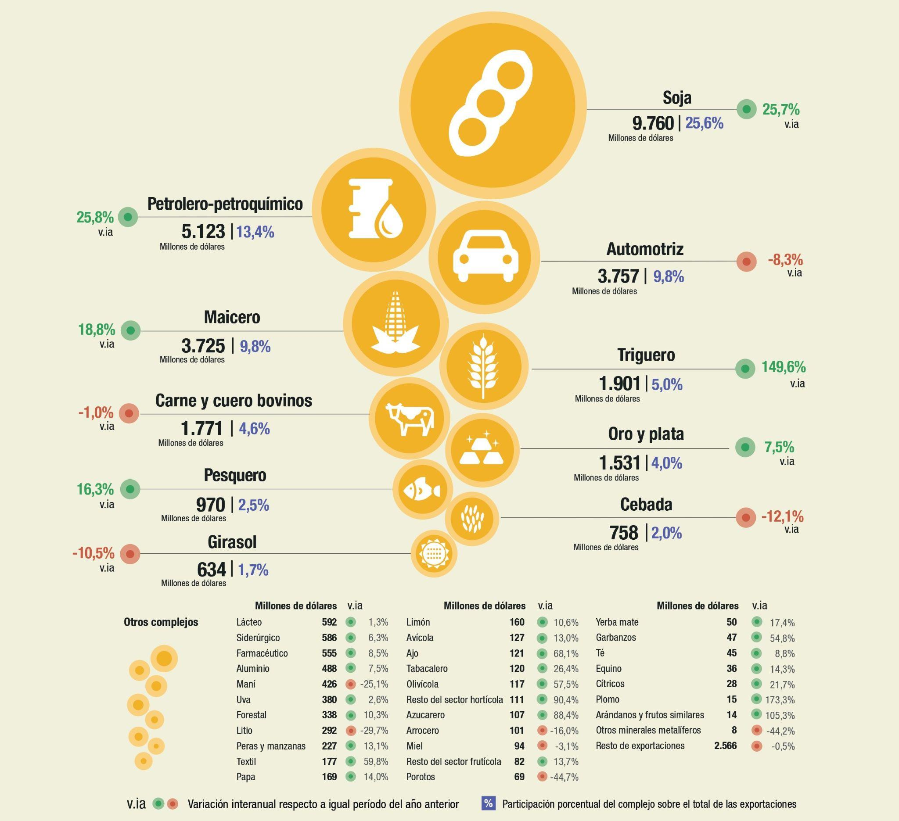

(Indec, 2024).

En el cuadro anterior se puede ver que el sector agrícola y ganadero representa alrededor del 58.2% de las exportaciones de Argentina en dólares. Este sector se ve afectado directamente por las sequías, las cuales son causadas por el cambio climático.

A esto se le suma también el hecho de que otros sectores como la minería también necesitan usar agua para su extracción. Esto significa que a nuestro país las sequías le afectan de manera significativa, incluso en la economía.

Al afectar las exportaciones del país, el gobierno cobra menos retenciones a las exportaciones, las cuales entre otras cosas usa para financiar la educación. Además las sequías podrían terminar generando aún más pobreza en nuestro país.

3. Síntesis con tu opinión: ¿Qué ejes deberíamos trabajar en la escuela para aportar a la resolución de dicha problemática? ¿Qué prácticas le propondrías a los y las educadoras ante el problema de la llamada “deserción” o “expulsión” escolar?

Una forma común de enseñarle a los chicos sobre el medio ambiente es con la cuestión del reciclaje y la llamada “huella de carbono”, lo cual puede llegar a ser una forma de manipular a las masas y responsabilizar a las personas por la contaminación en lugar de mirar al verdadero culpable que son las grandes corporaciones.

Es importante que cuando le decimos a alguien que tiene que reciclar además le tenemos que decir que cosas son reciclables y cuáles no, dado que se corre el riesgo de contaminar las otras cosas que sí podrían ser recicladas.

Debido a que la electricidad es barata la gente no se siente impactada por el precio del sobreconsumo de la misma.

Si nosotros tratamos de concientizar a las personas con el impacto que tiene el cambio climático en cosas muy lejanas a ellos, como los osos polares, lo que probablemente va a pasar es que esa persona termine tratando de pensar en otra cosa para no sentirse culpable., y hacer algo para revertir la situación.

El rol que puede tener el docente para tratar de ayudar a combatir el cambio climático es concientizar a sus alumnos y padres sobre cómo pueden ayudar a salvar al medio ambiente, desde su lugar.

En cuanto a la deserción escolar, una de las cosas que pueden hacer los docentes es escuchar los problemas sociales que pueden tener sus alumnos en lugar de solo prestarle atención a la cuestión académica. También tienen que recordarle a sus estudiantes la importancia de la educación y el hecho de que por más que sea obligatorio ir a la escuela también es algo importante que puedan hacer. Tampoco deben centrarse en el uso que le van a dar en el futuro a los contenidos que les enseñan, sino que tienen que pensar que les sirve para el presente.

Los profesores tienen que lograr que sus alumnos no los vean como una figura autoritaria, amenazante o negativa, sino que los deben ver como mentores, guías o hasta incluso amigos. Es por eso que no deben ejercer ningún tipo de violencia, ni siquiera verbal. Es importante que cuando dan clase hablen lo suficientemente alto como para que los escuchen pero tampoco llegar al punto de gritar, por ejemplo, dado que eso puede intimidar a los estudiantes.

Bibliografía:

* Why humans are so bad at thinking about climate change, Andy Murdock, Vox Media, 2017.
* Impactos socioeconómicos en la producción de bioenergía, Jorge A. Hilbert y Sofía Galligani, 2015.
* La vida de Ana Zabaloy, maestra rural que murió luchando contra los agrotóxicos, Marisa Avigliano, Página 12, 2021.
* Cierran escuelas en todo el país | Suspenden las clases en todos los niveles educativos: este es el motivo, El Cronista, 2024.
* El greenwashing de los biocombustibles trata de hacernos creer que son limpios, Esther Peñas, ethic, 2024.
* Por la ola de calor y los cortes de luz se suspenden las clases en toda la provincia, Secretaría de Estado de Comunicación Pública de Tucumán, 2024.
* Por la ola de calor suspenden las clases en escuelas del interior del Chaco, El Litoral, 2024.
* Más del 90% de los niños del mundo respiran aire tóxico a diario, Organización Mundial de la Salud, 2018.
* Renewable power generation costs in 2023, Agencia Internacional de las Energías Renovables, 2024.
* Public Transportation Reduces Greenhouse Gases and Conserves Energy, American Public Transportation Association (APTA), 2008.
* Mitigación o reducción de emisiones de Gases de Efecto Invernadero, Portal Oficial del Estado Argentino, <https://www.argentina.gob.ar/ambiente/cambio-climatico/mitigacion>
* 5 revelaciones del preocupante informe de la ONU sobre cambio climático, BBC News Mundo, 2021.
* Complejos exportadores primer semestre de 2024, Indec.
* Como los ricos destruyen el planeta, Hervé Kempf, 2007.